Na temelju odredbi članka 18. Zakona o turističkim zajednicama i promicanju hrvatskog turizma (NN 52/19, NN 42/20) i članka 24. Statuta Turističke zajednice Grada Omiša (Službeni glasnik Grada Omiša
5a/2020), Turističko vijeće Turističke zajednice Grada Omiša na 19. sjednici održanoj dana 19. lipnja 2023. donosi
ODLUKU
- visini subvencija za sajamske nastupe u 2023.
Članak 1.
Odobrava se subvencija sajamskog nastupa u sljedećem iznosu:
- ANDRO INTERNACIONAL d.o.o. za sajam RDA GTE 2023. Koln u iznosu od 1.689,21 EUR
Članak 2.
S korisnikom potpore bit će sklopljen Ugovor o subvencioniranju sajamskog nastupa.
Članak 3.
Ova Odluka stupa na snagu danom donošenja.
Urbroj: 38-5/23
Omiš, 19. 6. 2023.
PREDSJEDNIK

TURISTIČKE ZAJEDNICE GRADA OMIŠA
Ivo Tomasović

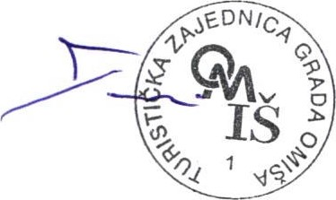SONIC

